項次 | 檢查項目 | 狀況說明與處理 |  | 回報與追蹤 | 備註
空側巡場紀錄回報 | 2號管制門旁樹叢過茂建議檢修 | 目前已建請業務組工務協調本站割草契約廠商-旺展處理該區樹叢。 |  | 業務組工務線持續協調本站割草契約廠商-旺展處理  11月10日探勘該區，過茂樹叢以砍伐完畢，惟樹幹樹枝殘留原地，仍應持續列管限期改善。 | 持續列管
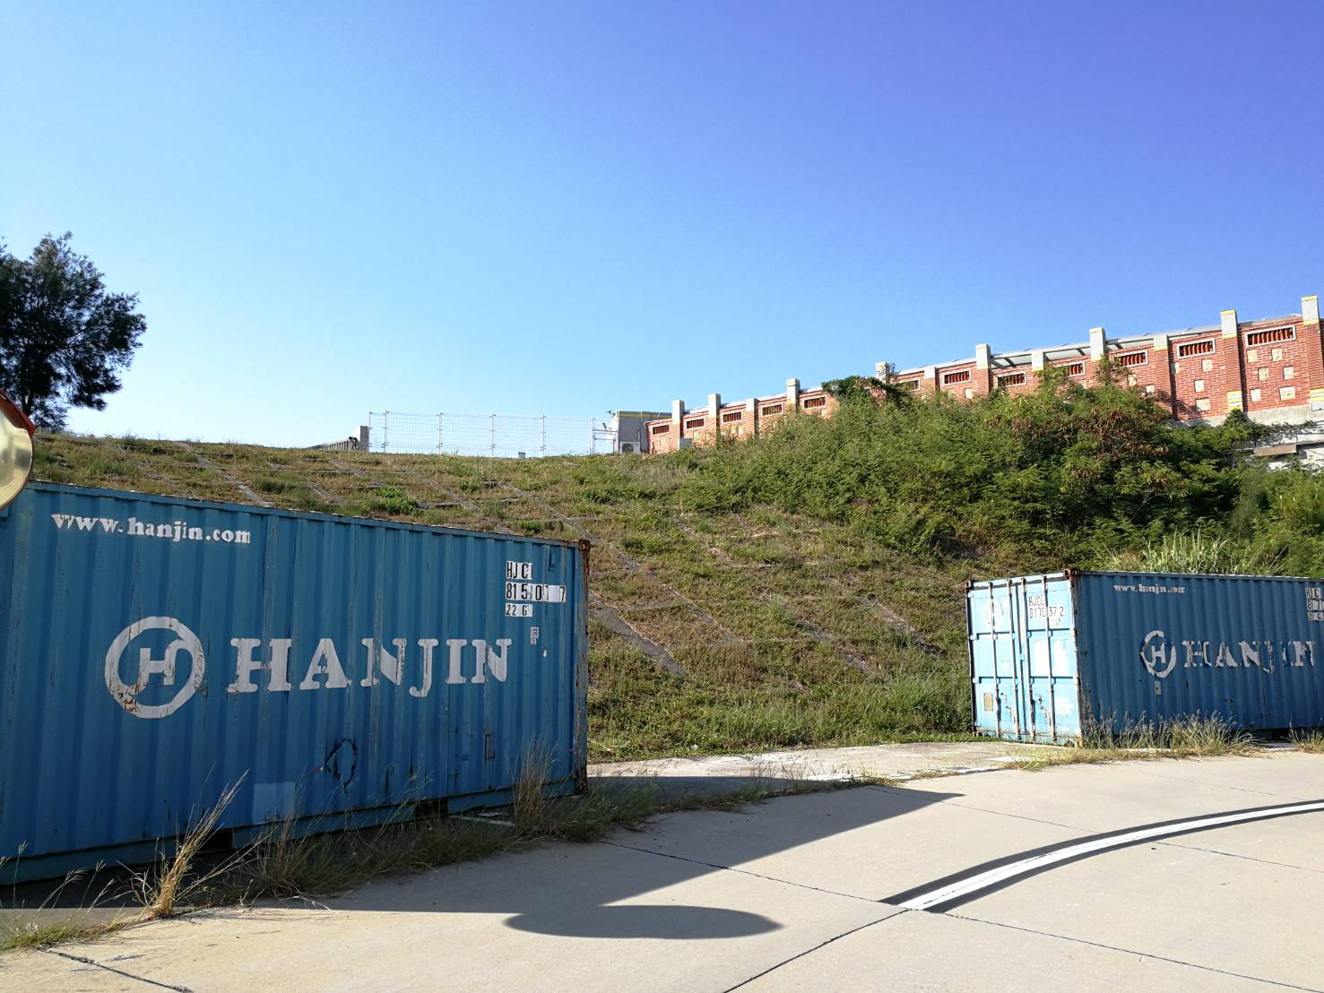 |  |  | 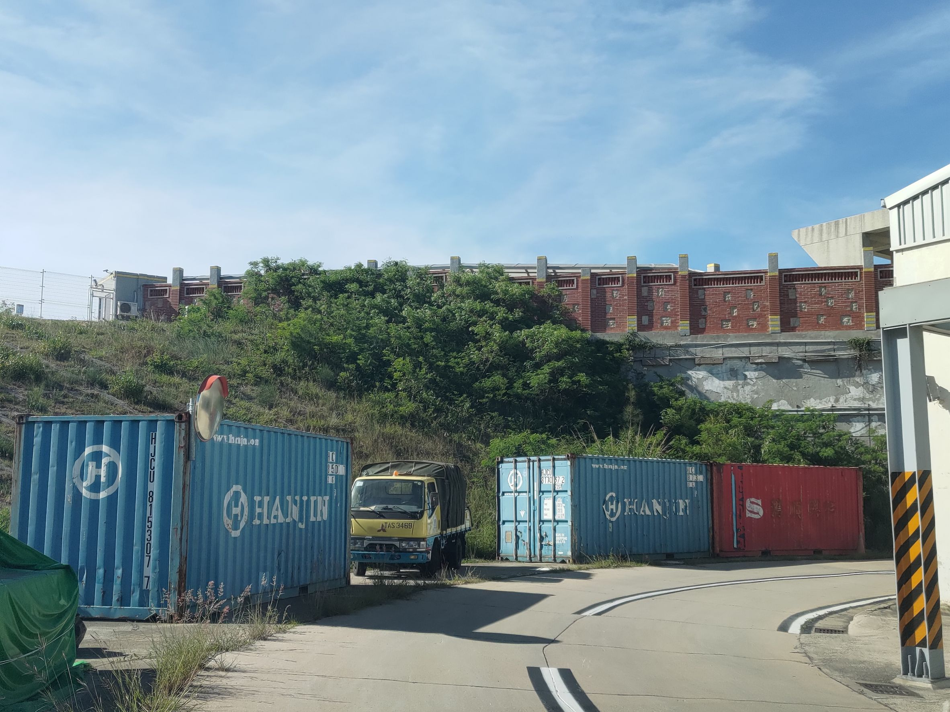
2號管制門旁樹叢過茂建議檢修(改善前)圖-1、  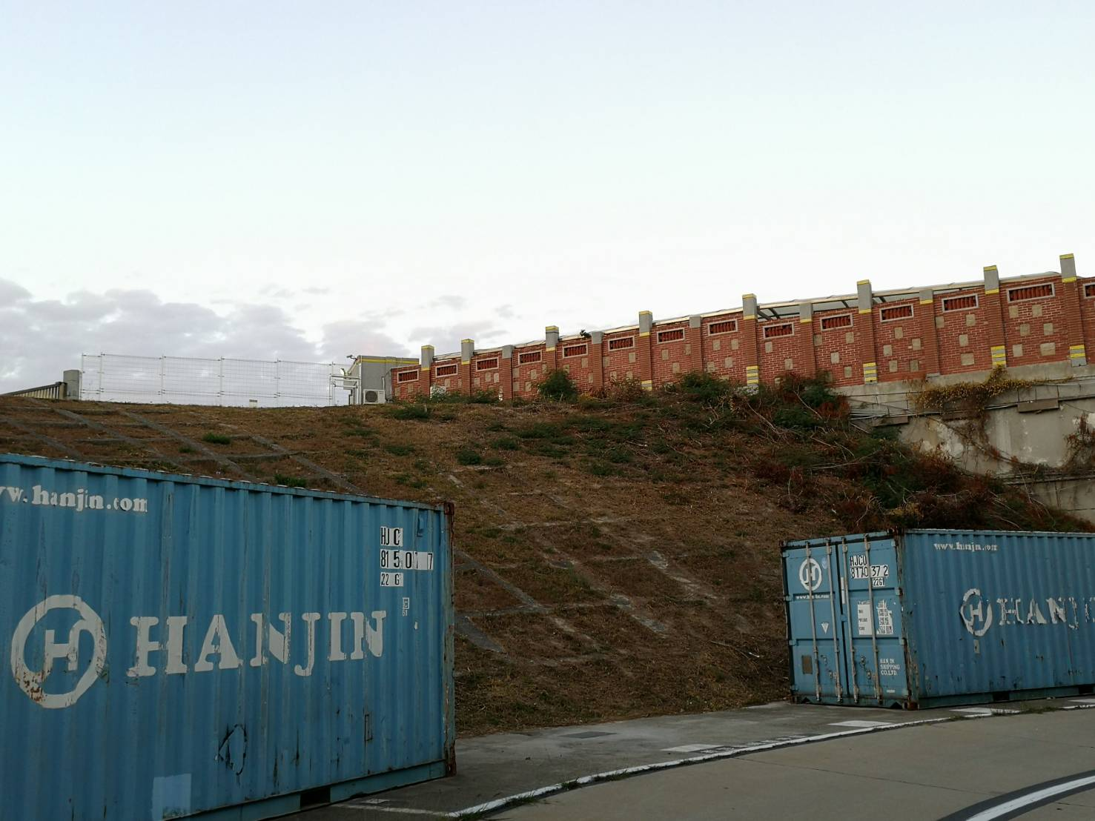  2號管制門旁樹叢過茂建議檢修(改善中)圖-3 |  |  | 2號管制門旁樹叢過茂建議檢修(改善前)圖-2、

項次 | 檢查項目 | 狀況說明與處理 |  | 回報與追蹤 | 備註
空側巡場紀錄回報 | 新待命點飛航管制區-警告指示牌毀損故障 | 目前已建請業務組工務協調本站開口契約廠商原樣重新製作依指示牌，並安裝於現地。 |  | 本站開口契約廠商-盈源營造已開始製作新指示牌。預計10月31日可完工安裝。  11月1日重新製作安裝完工 | 解除列管
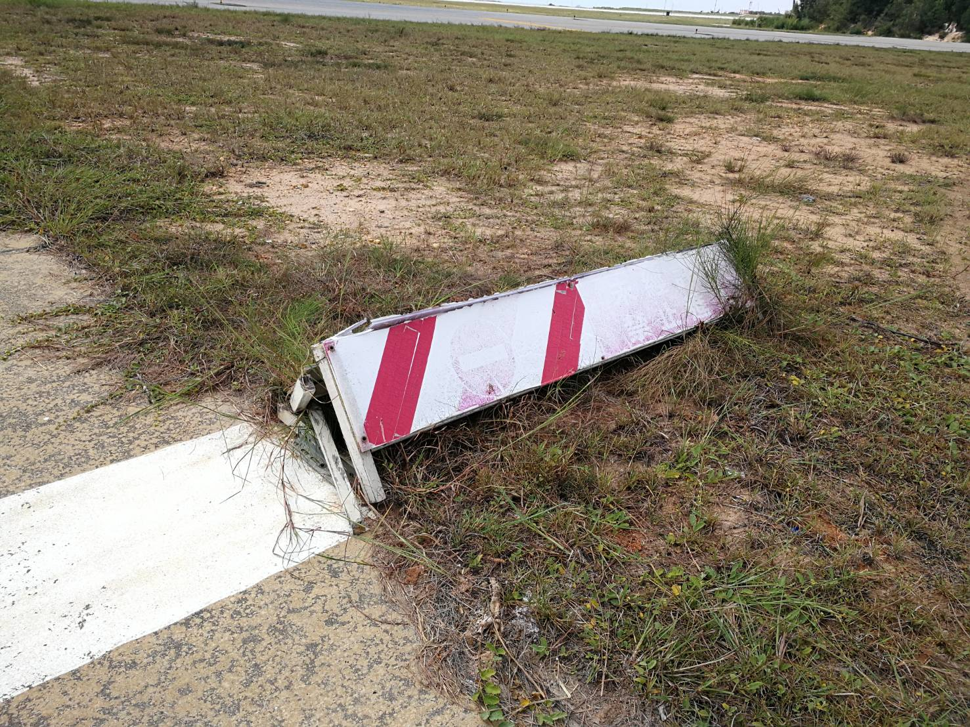  新待命點飛航管制區-警告指示牌毀損故障(改善前)圖-1 |  |  | 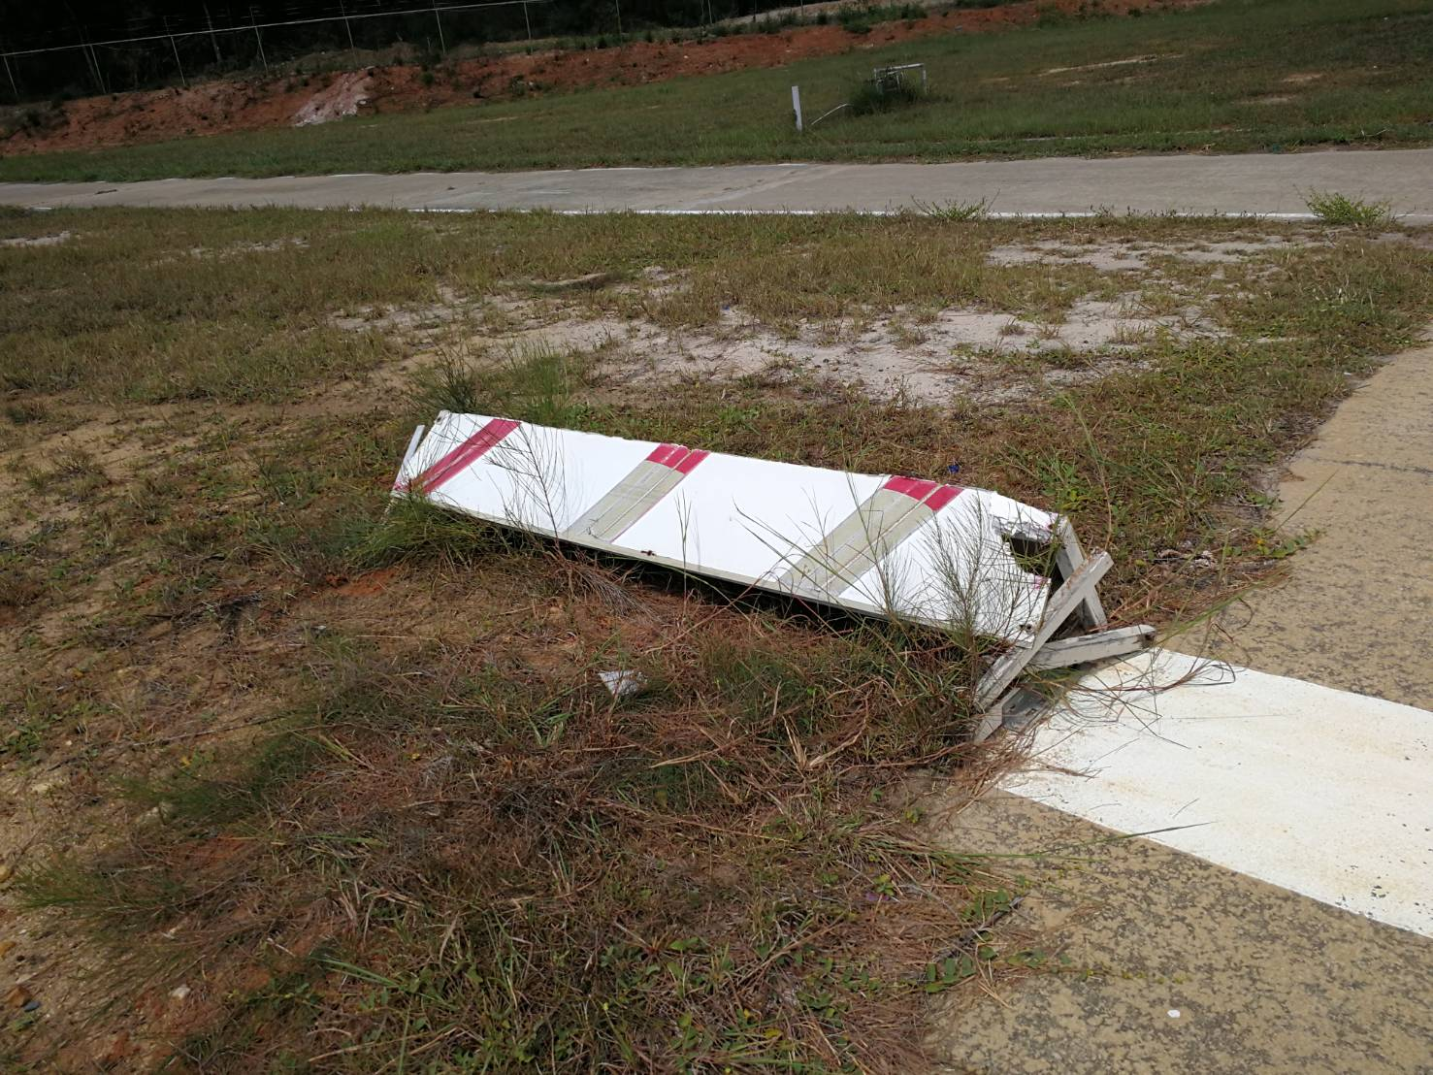  新待命點飛航管制區-警告指示牌毀損故障(改善前)圖-2
新待命點飛航管制區-警告指示牌重製裝設(改善完成)圖-3
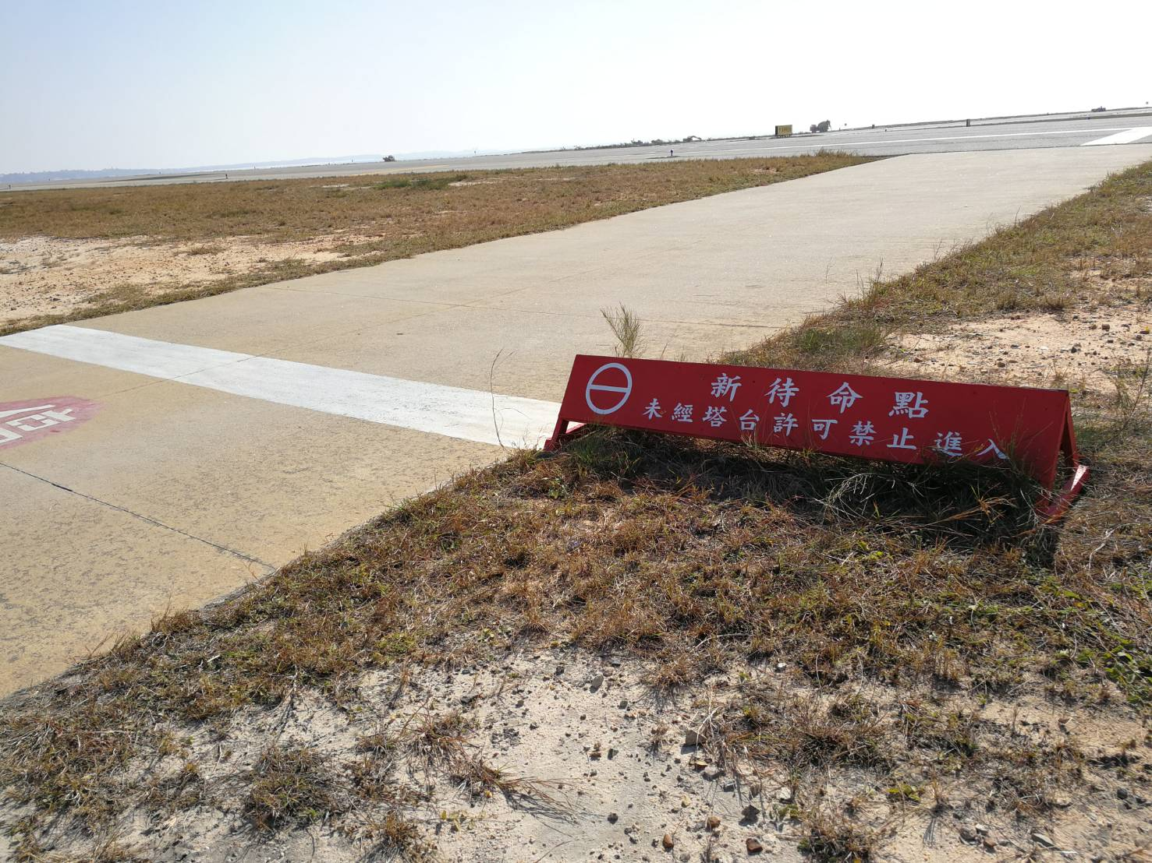

項次 | 檢查項目 | 狀況說明與處理 |  | 回報與追蹤 | 備註
空側巡場紀錄回報 | A滑行道與N滑行道交界處道面狀況 | 場面席巡場發現A滑行道與N滑行道交界處道面部份裂痕老化龜裂(現場情形詳見附圖)，該鋪面區域應盡速修補，避免日後持續龜裂擴大。 |  | 9月1日空側開口契約廠商已將龜裂表面大致處理修復，但部分龜裂鋪面因凹陷深度較深，需假多次塗覆捕材待乾始可完工，該區域其他裂縫較淺者已先行修補完成，全面修補預計於10月1日完工。  本案空側開口契約廠商已於10月5日完成修補工程 | 解除列管
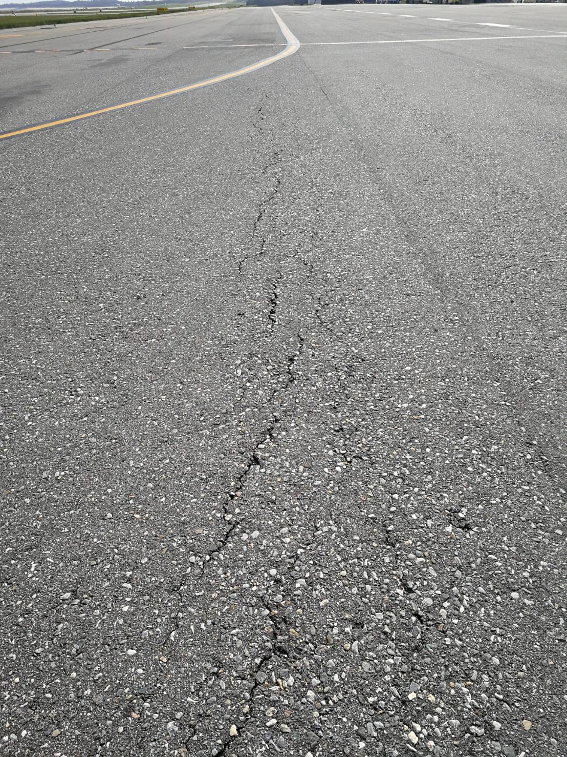 |  |  | 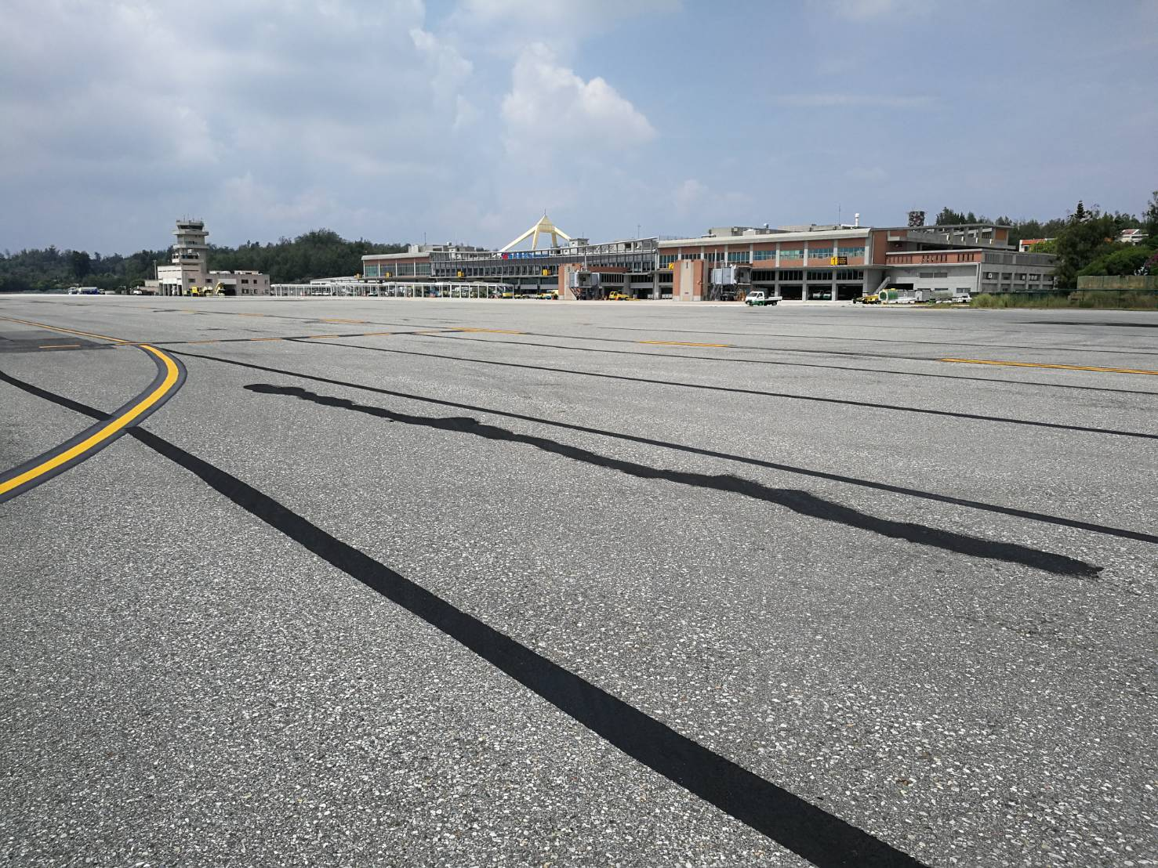
A滑行道與N滑行道交界處道面 (改善前)圖-1  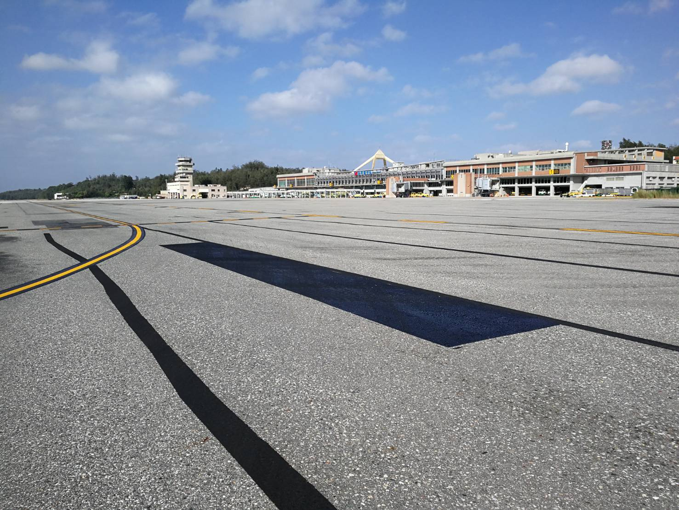  A滑行道與N滑行道交界處道面(改善後)圖-3(10月5日) |  |  | A滑行道與N滑行道交界處道面 (改善後)圖-2(9月1日)  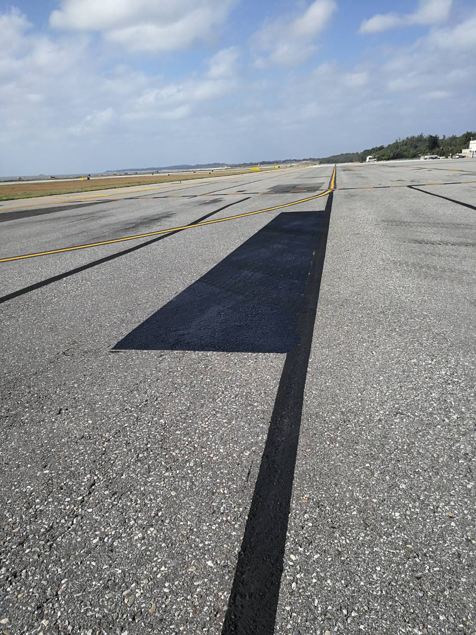  A滑行道與N滑行道交界處道面(改善後)圖-4(10月5日)

項次 | 檢查項目 | 狀況說明與處理 | 回報與追蹤 | 備註
空側巡場紀錄回報 | 9月13日航務組經檢視本場雷雨警報系統後發現該系統故障，無法正常透過開關閥進行開啟與關閉。 | 目前已建請業務組機電協調本站機電維護契約廠商-聯鎧處理該系統迴路。 | 本站機電維護廠商回報初步檢驗結果，先行置換電路開關裝置，惟整體系統修復需全面檢視線路狀況後才得以研判，待檢視後再行回報後續修復進度。  機電維護廠商於11月10日回報: 雷雨警報系統以完全修復完畢，包含更換整體線路及播音喇叭。 | 解除列管

項次 | 檢查項目 | 狀況說明與處理 |  | 回報與追蹤 | 備註
空側巡場紀錄回報 | 地勤人員通報:本站風雨走廊部分地磚嚴重破損，地磚上方之護欄有可能因此連帶倒塌。 | 航務組場面席現場勘查後，該風雨走廊護欄及附近地磚水泥應及早修繕，避免倒塌後傷及旅客，通知業務組航廈建物負責人處理。 |  | 9月23日業務組洪副工程司英智協航務組場面席及承攬該護欄修繕廠商-正暘工程完成工程驗收。 | 解除列管
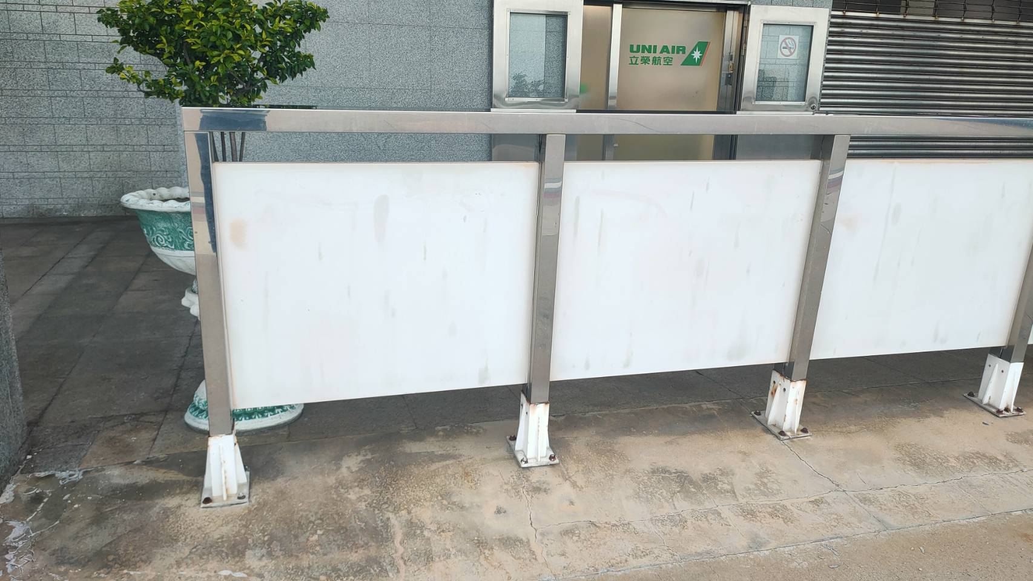 |  |  | 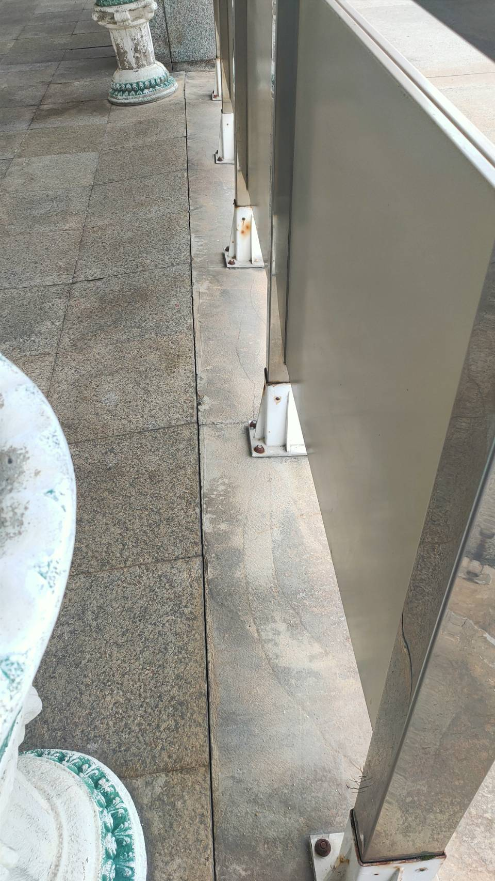
風雨走廊護欄及附近地磚水泥損毀 (改善前)圖-1  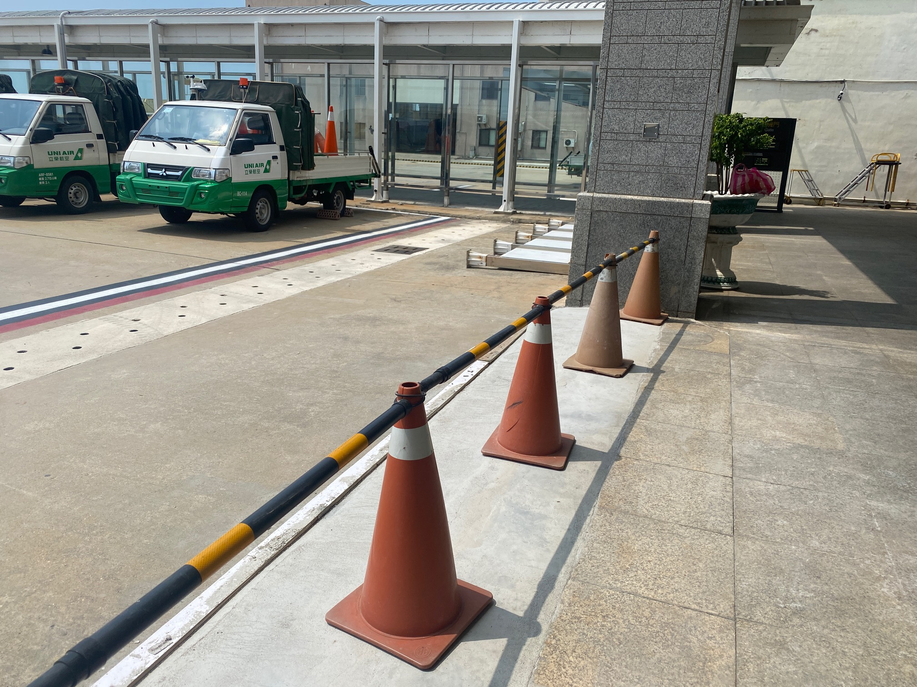  風雨走廊護欄及附近地磚水泥損毀(改善前)圖-3 |  |  | 風雨走廊護欄及附近地磚水泥損毀(改善前)圖-2  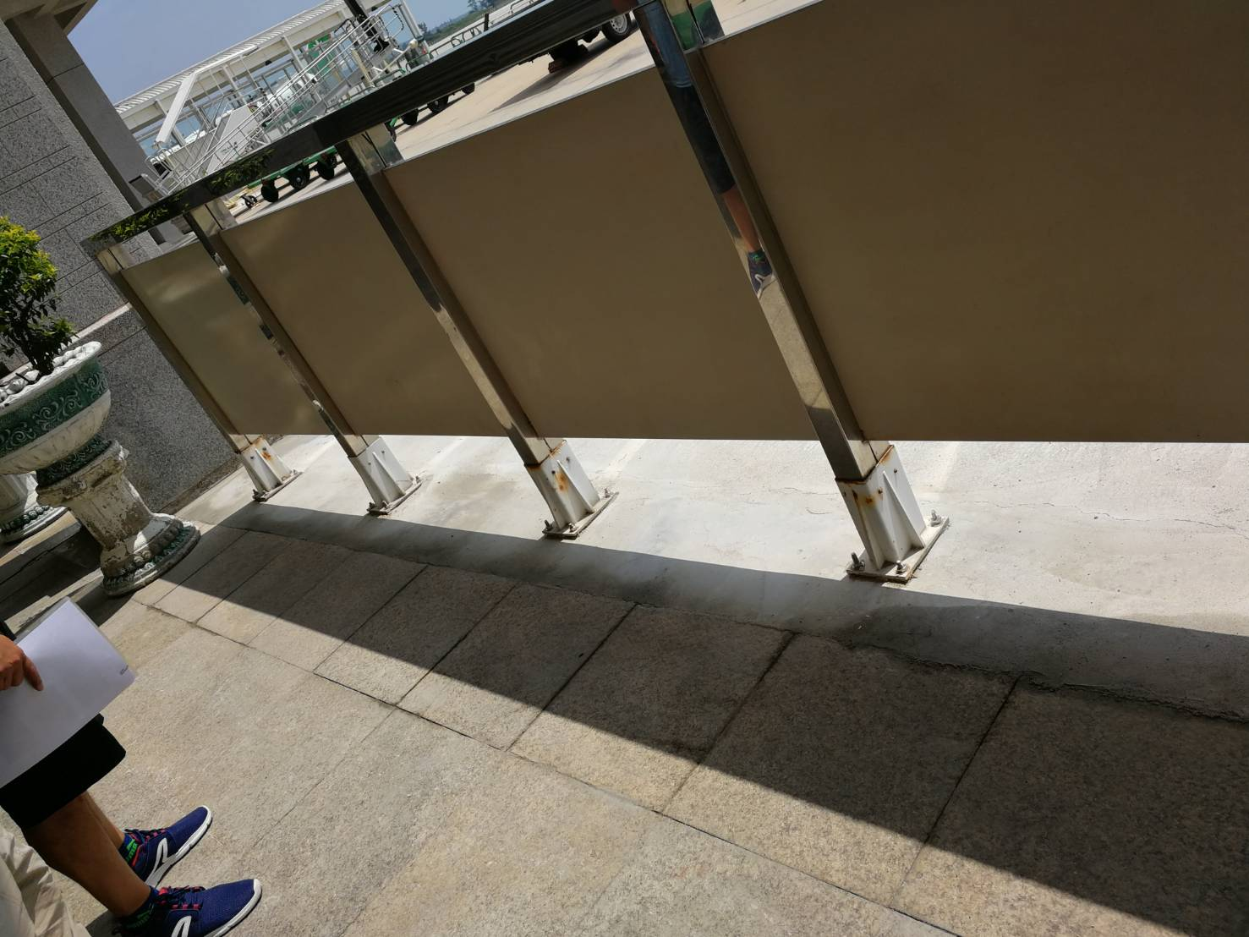  風雨走廊護欄及附近地磚水泥損毀(改善後)圖-4

